SKRIPSI
PENGARUH TERAPI MUSIK KLASIK TERHADAP STATUS HEMODINAMIK PADA PASIEN DENGAN CEDERA KEPALA
DI RS KATOLIK BUDI RAHAYU BLITAR

Diajukan guna memperoleh gelar Sarjana Keperawatan

ENDANG RUSITA KARTIKORINI
NIM 1812035
Program Studi Pendidikan Ners

SEKOLAH TINGGI ILMU KESEHATAN
PATRIA HUSADA BLITAR
2020

LEMBAR PERNYATAAN

Yang bertanda tangan di bawah ini :
Nama : Endang Rusita Kartikorini
NIM : 1812035
Program Studi : Pendidikan Ners
Menyatakan dengan sebenarnya, bahwa :
- Skripsi ini merupakan hasil karya sendiri dan bukan menjiplak atau plagiat dari skripsi orang lain.
- Hasil penelitian yang terdapat didalamnya merupakan hasil pengumpulan data dari subyek penelitian yang sebenarnya tanpa manipulasi.
Apabila pernyataan diatas tidak benar saya sanggup mempertanggungjawabkan sesuai peraturan yang berlaku di STIKes Patria Husada Blitar.

Blitar, 27 Februari 2020
Yang Menyatakan

Endang Rusita Kartikorini
1812035

PERNYATAAN PERSETUJUAN PUBLIKASI
TUGAS AKHIR UNTUK KEPENTINGAN AKADEMIS

Sebagai civitas akademika STIKes Patria Husada Blitar, saya yang bertanda tangan dibawah ini :
Nama : Endang Rusita Kartikorini
NIM : 1812035
Program Studi : Pendidikan Ners
Jenis Karya Tulis : Skripsi
Demi pengembangan ilmu pengetahuan, menyetujui untuk memberikan kepada STIKes Patria Husada Blitar Hak Bebas Royalti Nonekslusif (Non-exclusive Royalty Free Right) atas karya ilmiah saya yang berjudul : Pengaruh Terapi Musik Klasik Terhadap Status Hemodinamik Pada Pasien Dengan Cedera Kepala di RS Katolik Budi Rahayu Blitar. Dengan Hak Bebas Royalty Noneklusif ini STIKes Patria Husada Blitar berhak menyimpan, mengalihkan media/formatkan, mengelola dalam bentuk pangkalan (data base) dan mempublikasikan tugas akhir saya selama tetap mencantumkan nama saya sebagai pemilik hak cipta.
Demikian pernyataan ini saya buat dengan sebenar-benarnya.

Dibuat di Blitar
Pada tanggal 27 Februari 2020

Endang Rusita Kartikorini
NIM : 1812035

LEMBAR PERSETUJUAN

Judul : PENGARUH TERAPI MUSIK KLASIK TERHADAP STATUS HEMODINAMIK PADA PASIEN DENGAN CEDERA KEPALA DI RS KATOLIK BUDI RAHAYU BLITAR
Ditulis Oleh : Endang Rusita Kartikorini
NIM : 1812035
Program Studi : Pendidikan Ners
Perguruan Tinggi : Sekolah Tinggi Ilmu Kesehatan Patria Husada Blitar
Dapat dilakukan Ujian Skripsi pada tanggal 28 Februari 2020

Pembimbing I, | Blitar, 27 Februari 2020  Pembimbing II,
Yeni Kartikasari, M. Kep  NIK. 180906024 | Anita Rahmawati, M. Kep  NIK. 180906049

Mengetahui,
Ketua Program Studi Pendidikan Ners
STIKes Patria Husada Blitar

Yeni Kartikasari, M. Kep
NIK. 180906024
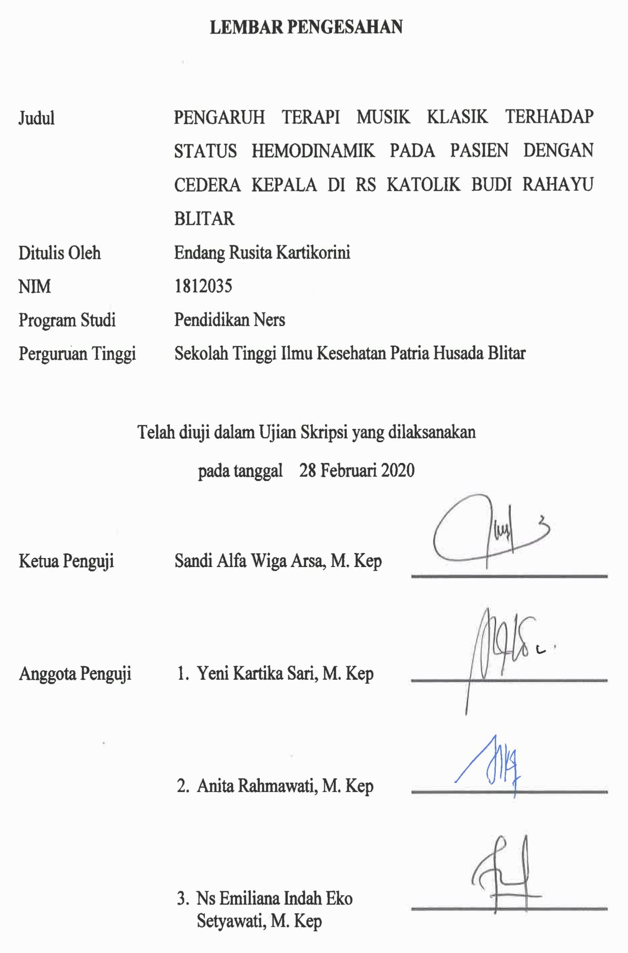
UCAPAN TERIMA KASIH

Dengan Mengucap puji syukur atas kehadirat Tuhan Yang Maha Esa, karena berkat rahmat dan karunia-Nya penulis dapat menyelesaikan skripsi yang berjudul PENGARUH TERAPI MUSIK KLASIK TERHADAP STATUS HEMODINAMIK PADA PASIEN DENGAN CEDERA KEPALA DI RS KATOLIK BUDI RAHAYU BLITAR
Skripsi ini diajukan guna memenuhi tugas akhir sebagai salah satu syarat untuk menyelesaikan pendidikan strata satu pada jurusan Keperawatan STIKes Patria Husada Blitar. Dengan selesainya penyusunan skripsi ini, penulis menyampaikan ungkapan terima kasih yang tak terhingga kepada pihak-pihak sebagai berikut:
- Basar Purwoto., S.Sos. M.Si, selaku Ketua Sekolah Tinggi Ilmu Kesehatan (STIKes) Patria Husada Blitar.
- Yeni Kartikasari, M.Kep, selaku Ketua Program Studi Keperawatan STIKes Patria Husada Blitar dan selaku pembimbing I yang telah memberikan bimbingan dan saran hingga terelesaikannya skripsi ini.
- Anita Rahmawati, M.Kep selaku pembimbing II yang telah memberikan bimbingan dan saran hingga terselesaikan skripsi ini.
- Sandi Alfa Wiga Arsa, M. Kep selaku penguji yang telah memberikan masukan dan kritikan yang sifatnya membangun demi tersusunnya skripsi ini.
- Sr. Martina SSpS, DHSM, selaku Ketua Yayasan Rumah Sakit Katolik Budi Rahayu Blitar.
- dr. Tripomo Widyanto, MMRS selaku Direktur Rumah Sakit Katolik Budi Rahayu Blitar.
- Ns. Yulistiana Rudianti, M.Kep (Sr. Devina, SSpS) selaku Kepala Bidang Keperawatan Rumah Sakit Katolik Budi Rahayu Blitar.
- Ns. Emiliana Indah Eko Setyawati, M. Kep selaku penguji lahan yang telah banyak memberikan masukan yang bersifat membangun dalam skripsi ini.
- Bapak dan Ibu dosen yang telah membimbing serta memberikan bekal ilmu, selama penulis menjalani perkuliahan di STIKes Patria Husada Blitar.
- Suami dan orangtua serta anakku yang selalu memberikan dukungan dan keihklasan waktu untuk ditinggalkan demi terselesaikannya skripsi ini.
- Rekan-rekan mahasiswa Alih Jenjang, Teman-teman ICU dan seluruh pihak yang telah membantu kelancaran skripsi ini yang tidak dapat peneliti sebutkan satu persatu.
Semoga Tuhan Yang Maha Esa senantiasa memberikan Rahmat dan Karunia-Nya kepada semua pihak yang telah memberikan segala bantuan tersebut diatas. Penulis menyadari bahwa penelitian ini masih jauh dari kata sempurna. Sehingga penulis dengan senang hati menerima kritik dan saran dari semua pihak untuk menyempurnakannya, namun berharap semoga penelitian ini bermanfaat bagi semua pihak.
Blitar, 28 Februari 2020

Penulis
ABSTRAK

Cedera Kepala merupakan cedera akibat trauma pada otak, yang menimbulkan perubahan fisik, intelektual, emosi, sosial ataupun vokasional (pekerjaan). Pasien dengan cedera kepala pada umumnya akan memberikan gambaran hemodinamik yang tidak stabil, Ketidakstabilan status hemodinamika pada pasien cedera kepala akan berpengaruh terhadap TIK, hal ini akan mempengaruhi perfusi pada jaringan serebral, sehingga pada pasien cedera kepala perlu dilakukan pemantauan status hemodinamik. Penelitian ini bertujuan mengetahui pengaruh terapi musik klasik terhadap status hemodinamik pada pasien cedera kepala. Penelitian ini menggunakan desain Pre Experimental Design dengan one group pretest and posttest dengan tehnik Purposive Sampling pada 16 pasien diruang ICU dan rawat inap RS Katolik Budi Rahayu Blitar. Setelah dianalisa menggambarkan bahwa sesudah dilakukan terapi musik klasik terjadi penurunan rerata MAP (4,5 mmHg), penurunan rerata HR (4,9 xmnt) dan penurunan rerata RR (4,2 x/mnt). Hasil analisa bivariate dengan Paired Sample Test menyimpulkan bahwa terdapat pengaruh bermakna terapi musik terhadap MAP (p value = 0,044), RR (p value = 0,000), tetapi tidak ada pengaruh terhadap HR (p value = 0,101). Menurut penulis terapi musik klasik berpengaruh terhadap penurunan status hemodinamik pada pasien cedera kepala, hal ini akan membantu stabilisasi hemodinamik pasien sekaligus membantu proses pemulihan pasien.

Kata Kunci : Cedera Kepala, Terapi Musik Klasik, Hemodinamik

ABSTRACT

Head injury is an injury due to trauma to the brain, which causes physical, intellectual, emotional, social or vocational (work) changes. Patients with head injuries will generally give an unstable hemodynamic picture. Hemodynamic status instability in head injury patients will affect ICT, this will affect perfusion in the cerebral tissue, so head injury patients need to be monitored for hemodynamic status. This study aims to determine the effect of classical music therapy on hemodynamic status in head injury patients. This study used a Pre Experimental Design design with one group pretest and posttest with the Purposive Sampling technique obtained a sample of 16 patients in the ICU and inpatients at the Budi Rahayu Catholic Hospital in Blitar. After analysis illustrates that after classical music therapy there was a decrease in the average MAP (4.5 mmHg), a decrease in the average HR (4.9 x min) and a decrease in the average RR (4.2 x / min). The results of the bivariate analysis with Paired Sample Test concluded that there was a significant effect of music therapy on MAP (p value = 0.044), RR (p value = 0,000), but there was no effect on HR (p value = 0.101). According to the authors of classical music therapy effect on decreasing the hemodynamic status in head injury patients, this will help the hemodynamic stabilization of the patient while helping the patient's recovery process.
According.

Keywords: Head Injury, Classical Music Therapy, Hemodynamics

DAFTAR ISI
Hal
Halaman Judul i
Lembar Pernyataan ii
Lembar Pernyataan Publikasi iii
Lembar Persetujuan Penelitian iv
Lembar Pengesahan v
Ucapan Terimakasih vi
Abstrak vii
Abstract viii
Daftar Isi ix
Daftar tabel x
Daftar Gambar xi
Daftar Lampiran xiii

BAB I PENDAHULUAN
1.1 Latar Belakang 1
1.2 Rumusan Masalah 4
1.3 Tujuan Penelitian 4
1.3.1 Tujuan Umum 4
1.3.2Tujuan Khusus 4
1.4 Manfaat Penelitian 4
1.4.1 Manfaat Teoritis 4
1.4.2 Manfaat Praktis 5

BAB II LANDASAN TEORI
2.1 Anatomi dan Fisiologi Kepala 6
2.2 Cedera Kepala 9
2.3 Hemodinamik 19
2.4 Musik Klasik 22
2.5 Kerangka Konsep 32
2.6 Hipotesis Penelitian 33

BAB III METODOLOGI PENELITIAN
3.1 Desain Penelitian 34
3.2 Variabel Penelitian 34
3.3 Definisi Operasional 35
3.4 Populasi, Sampel dan Sampling Penelitian 36
3.5 Kerangka Kerja Penelitian 37
3.6 Instrumen Penelitian 38
3.7 Metode Pengumpulan Data 39
3.8 Metode Pengolahan dan Analisa Data 40
3.9 Etika Penelitian 41

BAB IV HASIL PENELITIAN DAN PEMBAHASAN
4.1 Hasil Penelitian 43
4.1.1 Gambaran Umum Tempat Penelitian 43
4.1.2 Data Umum 44
4.1.3 Data Khusus 45
4.2 Pembahasan 47
4.2.1 Gambaran nilai MAP, HR, RR sebelum dilakukan terapi musik klasik 47
4.2.2 Gambaran nilai MAP, HR, RR setelah dilakukan terapi musik klasik 48
4.2.3 Analisa pengaruh terapi musik klasik terhadap nilai MAP, HR, dan RR 49

BAB V PENUTUP
5.1 Kesimpulan 52
5.2 Saran 53

DAFTAR PUSTAKA 52

LAMPIRAN

DAFTAR TABEL

Hal
Tabel 2.1 Glasgow Coma Scale 15
Tabel 3.1 One Group pretest – posttest desain 34
Tabel 3.2 Definisi Operasional 35
Tabel 4.1 Karakteristik responden di RS Katolik Budi Rahayu Blitar 44
Tabel 4.2 Gambaran Nilai MAP, HR dan RR sebelum dilakukan terapi musik klasik di RS Katolik Budi Rahayu Blitar 45
Tabel 4.3 Gambaran MAP, HR, dan RR setelah dilakukan terapi musik klasik di RS Katolik Budi Rahayu Blitar 46

DAFTAR GAMBAR

Hal

Gambar 2.1 Anatomi Otak manusia 6
Gambar 2.2 Kerangka Konseptual 30
Gambar 3.1 Kerangka Kerja 35

DAFTAR LAMPIRAN
Hal
Lampiran 1 Surat Ijin Penelitian ke Rumah Sakit Budi Rahayu Blitar 54
Lampiran 2 Hasil Uji Layak Etik 55
Lampiran 3 Surat Balasan dari Direktur Rumah Sakit Katolik Budi Rahayu Blitar 56
Lampiran 4 Surat Keterangan Selesai Penelitian 57
Lampiran 5 Lembar Penjelasan Penelitian 58
Lampiran 6 Lembar Persetujuan Responden 60
Lampiran 7 Standart Operasional Prosedur Pemberian Terapi Musik Klasik 61
Lampiran 8 Lembar Observasi 62
Lampiran 9 Lembar Data Hasil Observasi 63
Lampiran 10 Hasil Perhitungan SPSS 64
Lampiran 10 Lembar Konsolidasi 65

